PRG-110계열 3071 1/9
☆PRG-110 상품은 태양열 전지 시스템 작동 시계 이다.
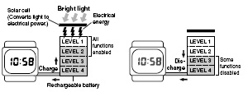
태양열 전지 사용시 주위 점
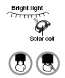
손목에 착용시
☆D버튼을 누를 때마다 이하의 순서로 디지털 부분이 전환된다.
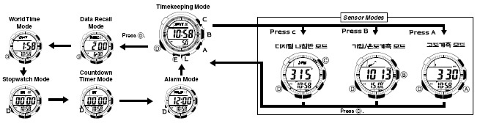

☆시간 날짜 맞추기
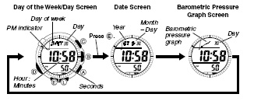
▪시간모드에서 E 버튼을 누르면 그래프 화면으로 이동.
1. 시간 모드→E 버튼 → 디지트 작동 → D 버튼→ 아래의 그림처럼 디지트 이동
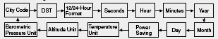
2. 디지트를 이동시킨 후 A/C 버튼 사용하여 아래의 설명처럼 설정
화면 | 작동 | 버튼
TYO | 도시 코드 | A/D 버튼
 | 썸머타임 ON/OFF | A 버튼
24H | 12/24시간 계 | A 버튼
50 | 초 세트 | A 버튼
10:58 | 시/분 세트 | A 버튼
3. E버튼 →작업 완료
■DST(썸머타임)ON/OFF
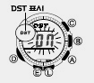
1. 시간 모드 →E 버튼 →도시 코드 디지트 발광
2. D 버튼 →도시 코드 설정 모드 표기

3. A 버튼 →DST ON/OFF 선택

4. E 버튼 →세팅 작업 완료

☆자동 방위 계측
자 북과 16개의 방향을 나타내는 디지털 나침반이 내장되어 있다.
■디지털 나침반 사용하기
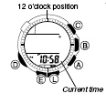
1. 시간 모드 →C 버튼
→디지털 나침반 모드
-즉시 나침반 모드 작동되며, 2초 후에 12시 방향을 가리키는 문자가 나타난다.
-20초 동안 1초 간격으로 업데이트 된다.
■방위 측정
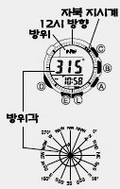
1.디지털 나침반 모드 →시계를 지표면에 놓기
(시계를 손목에 찬 상태라면 수평을 유지한다.)
2. 사용자가 원하는 방향으로 시계를 12시 방향에 위치하게 한다.
3. C버튼 →나침반 측정 시작

•약 2초 후에 12시 방향 화면에 방위 표시
•동.서.남.북의 방위가 화면에 표시
•첫 번째 측정 후 20초 동안 매 초 마다 방향이 표기
•시계를 움직일 때 자동적으로 방위각, 방위 그리고 네 방향 표시가 화면에 표시
■Note
•시계를 수평으로 맞추지 않으면 에러가 발생된다.
•측정 차의 오차는 +/- 11°이다. 예를 들어, 북서쪽(NW)DMFH 315°를 측정하고자 한다면, 화면에 나타난 실제 각도는 304~326°이다.
진행중인 방향 측정은 경고음(알람이나 시보 기능,카운트다운 타이머 알람) 작동 시 또는 L 버튼을 눌러 조명이 나타날 경우 일시 정지된다. 일시 정지 작동이 끝난 이후에 방향 측정은 다시 시작된다.
•방향은 아래의 표와 같이 화면에 표기 된다.
방향 | 의미 | 방향 | 의미
N | 북쪽 | NNE | 북북동
E | 동쪽 | ESE | 동서동
S | 남쪽 | SSW | 남남서
W | 서쪽 | WNW | 서북서
NE | 북동 | ENE | 동북동
SE | 남동 | SSE | 남남동
SW | 남서 | WSW | 서남서
NW | 북서 | NNW | 북북서
※사용시 주의 점
이 시계에는 지구상의 자기를 탐지하는 자기장 방위 센서가 내장되어 있다. 이는 시계에서 나타나는 북쪽은 자기장 북쪽을 말하며, 실제 북쪽과는 약간의 차이가 있다. 다시 말해서, 자기장 북쪽은 캐나다 북구, 자기장 남쪽은 오스트레일리아로 지정되어 있다. 자기장 북쪽과 모든 자기장 나침반으로 측정된 실제 북쪽 사이의 차이는 한쪽이 다른 한쪽의 자기 극에 더 가깝게 되기 때문에 더 커지는 경향이 있다. 사용자는 몇몇 지도는 실제 북쪽을 가리킨다는 점을 인식해야 하며, 이 시계를 그러한 지도에 사용할 때 방위상의 차이를 인지해야 한다.
※위치 2/9
•사용자가 강한 자성을 띤 물체(ex: 자석 목걸이, 금속 문, 자물쇠, TV 컴퓨터, 핸드폰, 세탁기, 냉장고 등) 가까이에서 나침반 방향을 측정할 경우 이들 물체들로 인해 큰 오차가 발생할 수 있다.
•기차, 배, 비행기 등에서 정확한 방향을 읽는 것은 불가능.
•콘크리트 건물 내와 같은 실내에서 정확한 방향을 측정하는 것은 불가능
※저장
•시계가 자성을 띄게 되면 방위 센서의 정확성이 떨어질 수 있다. 사용자는 강한 자성이나 자성을 띈 물체에서 떨어져서 사용
•사용자가 시계의 자성이 띄게 되었다고 여겨지면,”방위 센서 조정”의 조정 방식대로 하십시오.
■방위 센서 조정
여기에는 세가지 조정 방법이 있다. 자기장 편차 수정,양방향 조정,북향 조정.
■자기장 편차 조정
자기장 편차 조정으로 사용자는 자기장 편차각을 입력할 수 있으며, 실제 북쪽을 나타낼 수 있다.
자기장 편차각이 사용자가 사용하는 지도에 표시될 때 이러한 과정을 수행할 수 있다.
사용자는 편차각을 단지 각 단위로만 이루어 집니다. 다라서 모든 값을 반올림해야 한다. 예를 들어, 사용자의 지도에서 편차 값이 7.4°라면 사용자는 7°를 입력해야 한다. 7.6°일 경우에는 8°로 입력하고 7.5°라면 사용자는 7° 또는 8°를 입력한다.
■양방향 조정 및 북향 조정
양방향 조정이나 북향 조정은 자기장 북쪽과 관련해서 방향 센서의 정확성을 조정한다. 자기력이 강한 지역에서 사용자가 방향을 알고자 할 때, 양방향 조정을 선택한다. 북향 조정을 통해서 사용자는 어느 쪽이 북쪽인지를 시계를 통해 알 수 있다.
※중요※
사용자가 양방향 조정 및 북쪽 조정을 동시에 하고자 한다면, 양방향 조정을 먼저 하시기 바랍니다.
사용자가 양방향 조정 방법을 정확하게 수행하면, 방위 센서의 방위 값 또한 정확해 진다. 사용자가 방위 센서를 사용하는 주위 환경을 바꾸거나 방위 센서가 정확하지 않는 방위를 나타낼 때 양방향 조정을 해야 한다.
■자기장 편차 조정 방법
1. 디지털 나침반 모드 →E 버튼 →자기장 방위 디지트
2. A/C 버튼 →자기장 방위각 설정

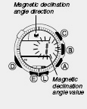
3. D 버튼 →자기장 방위 수정 방향 디지트
4. A 버튼 →수정 값 선택
•OFF:자기장 편차 수정을 하지 않음.
•E:자기장 북쪽 값을 동쪽 방향으로 수정
•W:자기장 북쪽 값을 동쪽 방향으로 수정
5. E 버튼 →설정화면 종료
■양방향 조정 방법
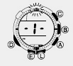
1.디지털 나침반 모드 →E 버튼 →자기장 방위각 디지트
2. D 버튼 →2번 →양방향 조정 화면
-이 경우에 북쪽 포인터는 12시 방향에서 깜박인다.
3. 시계를 사용자가 원하는 방향에 수평선상에 놓는다.그리고 첫 번째 방향 조정을 위해 C 버튼
-조정이 진행되는 동안 화면상에 --- 표시가 나타난다. 조정이 성공적으로 끝나면 OK가 표시되며, -2- 에서는 북쪽 포인터가 6시 방향에서 깜박이게 된다.
4. 시계를 180°회전시킨다.
5. C 버튼 →두 번째 방향 조정
-조정이 진행되는 동안 화면상에 --- 표시가 나타난다. 조정이 성공적으로 끝나면 OK이가 표시되며, 각도를 보여주는 디지털 나침반 화면이 나타난다.
-만약 ---이 나타나고 조정화면이 ERR로 바꾸어 지면 이는 센서 상에 잘못된 점이 있음을 의미
약 1초 뒤에 ERR 표시가 사라지면 조정을 다시 진행한다. ERR이 화면상에 계속 나타나면 판매처에 문의해 주십시오.
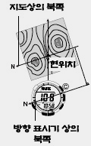
■북향 조정 방법
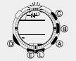
1. 디지털 나침반 모드 →E 버튼 →자기장 방위각 디지트
2. A/C 버튼 →자기장 방위각 설정
3. A 버튼 →OFF 선택
-만약 사용자가 자기장 편차 조정을 해지하지 않는 상태에서 북향 조정 방법을 설정하며 실제 북향에서 벗어나는 측정값이 나타날 수 있다.
4. D 버튼(2번) →북향 화면(-N-이 화면에 나타남)
5. 수평선상에 시계를 놓고 12시 방향 포인터가 북쪽으로 나타나도록 설정
6. D 버튼 →북향 조정 시작
-조정이 진행되는 동안 화면상에 --- 표시가 나타남. 조정이 성공적으로 끝나면 OK가 표시되며, 각도를 보여주는 디지털 나침반 화면이 나타난다. 3/9
-만약 ---이 나타나고 조정화면이 ERR로 바뀌어지면, 이는 센서상에 잘못된 점이 있음을 의미.
■방위 메모리
방위 메모리는 사용자가 방향을 저장하게 하며, 연속적인 순서대로 화면에 나타나게 한다. 방위 메모리 화면에는 저장된 방향을 표시하는 화면 둘레의 표시기를 따라서 시계에 저장된 방향에 대한 방위각이 나타난다. 방위 메모리 화면이 표시될 때 사용자가 나침반을 작동시키면 현재 방위에 대한 방위각이 나타난다.
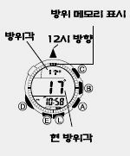
■방위 메모리에서 나침반 기록 저장
1. 디지털 나침반 모드 →C 버튼 →방위각 확인
-나침반 방위가 설정되면, 약 20초 동안 자동적으로 방위각 조정
2. 방위각이 진행 중일 때, E 버튼
-방위 메모리 저장되기 때문에 약 1초가 방위각 디지트. 그리고 방위 메모리 화면이 나타난다.
-방위 메모리 화면이 나타날 때 사용자는 C 버튼 →20초간 12시 방향 메모리 표시 방향에 따라 방위각이 화면에 나타나고 방위각이 작동
-방위 메모리 화면이 나타난 20초 간, 혹은 방위 메모리 화면이 나타나서 방향 작동이 이루어지는 20초 간에 저장된 방향이 화면 주위 원형 표시기에 의해 나타난다.
-방위 메모리 화면이 나타날 때 사용자가 E 버튼 →디지털 나침반 모드
■지도상의 사용자의 현재 위치 탐색
1. 시계를 착용한 상태에서 시계 앞면을 수평선상에 놓는다.
2. 디지털 나침반 모드→C 버튼 →나침반
3. 지도를 시계 움직임 없이 회전시켜 지도상의 북향이 시계에 나타난 대로 북쪽으로 맞추게 한다.
-만약 시계가 자기장 북쪽을 나타낸다면, 시계의 방향대로 지도의 자기장 북쪽을 맞춘다. 만약 시계가 진 북으로 수장하기 위해 편차가 맞춰졌다면, 시계의 방향대로 지도상의 진 북을 맞춘다.
-이에 따라 사용자의 현재 위치에 따라 좌고의 위치가 정해진다.
4. 지리상의 등고선을 확인해 사용자의 위치를 결정한다.
■목적지 방위 탐색
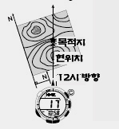
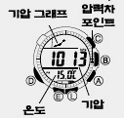
1. 지도를 회전시켜 지도상의 북향이 시계에 나타난 대로 북쪽으로 맞추고 사용자의 현재 위치를 정한다.
2. 지도를 사용자가 원하는 대로 지도상에 여행할 방향을 사용자 앞에 똑바로 놓는다.
3. 시계를 착용한 상태에서 시계 앞면을 수평선상에 놓는다.
4. C 버튼 →나침반
5. 사용자 앞에 지도를 둔 상태에서 사용자는 시계의 북쪽과 지도상의 북쪽이 나란히 배열되게 하도록 몸을 움직인다.
■지도 상의 목적지 방위각 및 그 방향에서의 정상 탐색
1.지도상의 북향이 시계상의 북향에 나란히 배열되게 하고 현재 위치를 정한다.
2. 왼쪽 그림처럼 사용자는 지도를 시계 방위각과 일치하게 하면서, 시계의 12시 방향이 물체의 방향에 일치하게 놓는다.
-만약 사용자가 모든 것을 일치되도록 배열했을 때 위 단계를 이행하기가 어렵다면, 우선 지도상의 방위 측정과 관계없이 정확한 위치(목적지에 대해 시계의 12시 방향으로 설정하는 것)로 옮깁니다. 다음에 1단계로 다시 진행합니다.
3. 시간 모드, 디지털 나침반 모드, 기압/온도 모드 또는 고도 모드에서 C 버튼을 누르면 나침반이 나타난다.
사용자가 C 버튼을 누른 뒤 20초 뒤에 방위 메모리 표시기와 시계의 12시 방향 표시가 화면에서 사라집니다.
다시 C 버튼을 누르면 새로운 방위각과 표시기가 나타난다.
4. 지도와 시계를 같은 방향에 놓은 뒤에 E 버튼을 눌러 방위 메모리에 현재 표시된 방향을 저장한다.
5. 사용자는 12시 방향에 나타나는 방향 표시기를 보면서 이동할 수 있다.

☆기압/온도 모드
■기압 및 온도 측정 4/9
1. 어느 모드 →B 버튼
→기압/온도 모드
→자동적으로 기압과 온도 측정
•사용자가 기압/온도 모드로 설정한 후 4~5초 후에 기압 수치가 나타난다.
•기압 단위는 1hPa(or 0.05inHg)로 표시된다.
•만약 측정된 기압 값이 260 hPa~1100 hPa를 벗어나면 기압 값은 ----으로 바뀐다.
•온도 단위는 0.1℃(0.2℉)로 표시된다.
•만약 측정된 온도 값이 -10.0℃(14.0℉~140.0℉)
를 벗어나면 온도 값은 ----으로 바뀐다.
■기압 그래프
이 시계는 현재의 모드와 관계없이 2시간마다 자동적으로 기압을 측정하는 기능이 있다. 측정 결과는 기압 그래프와 기압 차 지 시계에 사용된다. 한 눈금의 단위는 1 hPa입니다.
그래프 상승: 날씨가 좋아진다.

그래프 하강: 날씨가 나빠진다.

※갑작스러운 날씨와 온도의 변화는 그래프의 측정구간을 넘어 화면에 나타나지 않는다.
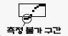
•측정 범위의 초가
•센서의 불능

■기압 차 지시계
기압/온도 모드에서 최근 측정된 기압과 현재 기압의 차이를 나타낸다.
▪기압 차의 범위는 ±5HpA이고 단위는 1hPa 이다.
▪측정범위 밖의 기압 값이 표기되면 기압 차는 표시되지 않는다.
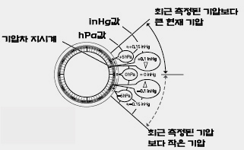

■기압 및 온도 측정
▪기압/온도모드로 들어갈 때 바로 기압/온도를 측정 그 후 매 5초마다 측정
▪기압/온도 모드에서 B버튼 → 기압/온도 측정 시작

☆고도 측정 모드
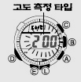
내장된 고도계는 현재의 기압에 의해 작동하는 압력 센서에 의해 검출한 변화 량을 대기압과 압력 값에 의해 국제표준대기(ISA)의 고도로 환산해 표시하는 것이다. 만약 특별한 고도 값을 기입하였다면 그 값을 기반으로 한 고도로 환산. 이 시계는 고도 값은 저장하고 고도 아람도 가지고 있다.
※주의
이 시계는 대기압을 기준으로 측정이 된다. 그래서, 압력이 변화가 있으면 같은 고도라도 이 고도계의 고도 값은 다르다.
고도 측정을 위한 반도체 압력 센서는 온도에 영향을 받는다. 고도 측정 시 온도 변화가 심한 곳에 영향을 받는다.
★어떻게 고도를 측정할까?
-고도는 미리 측정된 갑에 기초하여 측정되거나 사용자의 설정에 따라 설정된다.
(고도 수정 없이)미리 저장된 자료를 이용하여 이 시계는 미리 저장된 국제 민간 항공기간
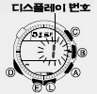
(ICAO)이 정한 국제표준대기(ISA)값을 이용해 고도를 측정
★수정한 고도 값을 이용해 측정
-만약 고도 값을 수정하기를 원하면, 이 시계를 대기압력 에서의 고도를 계산한 값을 이용
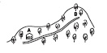
-높은 빌딩에서 지상 층을 0m로 하면 최상층의 높이를 알 수 있다. 그러나, 빌딩에서의 기압이나 기온 때문에 정확한 측정을 못할 수 있다.
-산을 오를 때, 고도를 알고 있는 지점에서 고도를 입력하면 고도를 측정 할 수 있다.
■현재 고도 표시
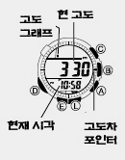
1. any mode→A 버튼
•시계를 자동적으로 고도 측정을 시작하고 결과가 화면에 나타난다.
•고도 모드에 들어간 후 4~5초 뒤에 고도가 나타난다.
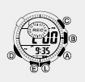
2. 고도와 고도 그래프가 정기적으로 업데이트 되기 위해 시계를 고도 모드 상태로 둔다.
•사용자가 고도 측정을 언제라도 재 시작 하고자 한다면 A 버튼
3. D 버튼 →고도 모드 종료 5/9
<NOTE>
•고도는 5미터 단위로 표시
•고도 측정 범위는 -700m 에서 10,000m
(-2,300~32,800 feet)
•측정 고도는 사용자 설정 고도 값이 입력되어 있거나 대기 환경 상태의 영향으로 (-)값이 나올 수 있다.
•측정값이 측정 범위를 벗어나면 화면에 ----로
표시 된다.
•사용자는 meter(m)또는 feet(ft)로 고도 단위를 바꿀 수 있다. (온도,기압,고도 단위 설정 편 참조)
■고도 측정 타입 선택
1. 고도 모드 →E 버튼 →OFF 또는 현재 사용자 기존 고도 값 디지트
2. D 버튼 →현재 고도 측정 타입 선택
3. A 버튼 →0’05 또는 2’00 중에서 하나 선택
-0’05:한 시간에 5초간 시간 간격을 두고 고도 표시
-2’00:처음 3분간은 5초간 시간 간격을 두고 고도 표시-그 후엔 9~10시간 동안 2분 간격을 두고 고도 표시
4. E 버튼→작업 완료
■고도 모드 표시 형식 선택
1.고도 모드 →E 버튼 →OFF
또는 현재 사용자 기준 고도 값 디지트
2. D 버튼 (2번) →현재 고도 표시 형식 선택
-현재 선택된 형식 번호(1~4)가 화면 상에 타나 난다.
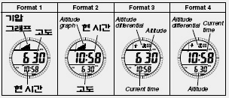
3. A/C 버튼 →원하는 형식 번호를 선택.각 고도 모드 표시 형식은 다음과 같다.
■고도 데이터 기록 유형
고도 데이터 기록 유형에는 3가지 타입이 있다. –주기적 기록,최근 저장기록,순차적 기록
■새로운 저장
1. A 버튼→고도 모드
2. A 버튼 →REC 표시가 디지트 발생 될 때 까지
-사용자가 저장 세션을 시작한 후에 매 15분 마다 주기 기록이 저장되기 시작
-저장 세션 동안 시계는 주기적으로 현재 세션 기록을 업데이트 한다.
-사용자가 저장 세션을 시작하면 다른 모드로 전환하더라도 측정은 계속되며, REC 디지트가 발생된다.
3. 진행 중인 저장 세션을 정지하고자 한다면 REC 버튼이 화면에서 사라질 때까지 A 버튼
-저장 세션은 또한 주기적 기록이 40개가 저장되면 자동적으로 정지된다.
■주기적 기록의 생성 및 저장 방법
주기적 기록에서는 저장 세션 동안 40개 고도 기록을 저장 할 수 있다. 데이터 리콜 모드에서 이용할 수 있다.
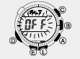
1. 새로운 저장 세션을 시작할 때 주기 기록 1번을 만든다. 주기 기록 1번은 현재 날짜. 시간 및 고도가 포함된다.
2. 그러면 시계에서 측정을 시작하며 각 시각의 0분,15분,30분,45분 마다 주기 기록 2,3,4번 →등이 저장된다.
3. 주기 기록 40번이 저장되거나 사용자가 A 버튼을 누르면 주기적 기록 기능이 정지 된다.
■최근 저장 기록
최근 저장 기록에서는 아래의 데이터를 포함한다. 이 기록들은 저장 세션이 실행 중일 때 정기적인 시간 간격에 따라 업데이트 된다.
데이터 | 세부사항
高 고도 (MAX) | 최근 기간 중에 가장 높은 고도
低 고도(MIN) | 최근 기간 중에 가장 낮은 고도
전체 상승(ASC) | 현재 기간에서 전체 누적 상승 경사
전체 하강(DSC) | 현재 기간에서 전체 누적 하강 경사
■최근 기록 업데이트
1. A 버튼 →저장 세션 작동
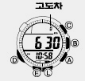
2. 시계에서 고도가 측정되고 아래와 같이 데이트를 계산한다. 현재 세션 기록에 따라 업데이트 한다.
•고도 모드에서
고도 측정 타입 | 최초 3분 | 3분 뒤
0’05 | 매 5초간 업데이트 | 매 5초간 업데이트
2’00 | 매 5초간 업데이트 | 매 2분간 업데이트/매 시 0,15,30,45분에 업데이트
•고도 모드 이외
측정이 매 2분간 업데이트 되고, 매 시 0,15,30,45분에 업데이트 된다.

6/9
데이터 | 설명
고고도 | 순차 기록 값을 현재 기록 값과 비교해 더 높은 값을 순차적 기록에 입력시킨다.
저고도 | 순차 기록 값을 현재 기록 값과 비교해 더 낮은 값을 순차적 기록에 입력시킨다.
전체 상승 | 현재 기록 값이 순차 기록 값에 더해진다.
전체 하강 | 현재 기록 값이 순차 기록 값에 더해진다.
■사용자 기준 고도 설정
1. 고도 모드 →E 버튼 →OFF 또는 현재 사용자 기준 고도 값 디지트
2. A(+)와 C(-) 버튼을 눌러 원하는 사용자 현재 고도 값을 입력한다.
-5meter(20feet)
-사용자는 -10,000에서 10,000m(-32,000~32,800
Feet) 범위에서 고도를 설정 할 수 있다.
동시에 A와 C 버튼을 누르면 OFF로 돌아온다.
3. E 버튼→작업 완료
■고도 그래프
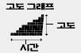
▪세로는 고도 값을 나타내고 각 점들은 10M(40feet)를 의미
▪가로는 현재 시간/반짝이는 점들 중에 가장 오른쪽 열은 최근 측정 자료를 나타냄. 첫 번째 3분 동안은 각 점들은 5초를 나타낸다. 그 후의 점들은 2분을 나타낸다.
■고도 차이
•사용자는 고도 모드에서 특정 기준 값에서부터 고도 차이를 측정할 수 있다. 고도 차 측정은 시계가 고도를 측정하는 각 시간에 실행된다.
■고도 차이 값을 0으로 재 설정
1. 고도 모드 →E 버튼
-고도 측정이 완료된 후 고도 차이 값이 0으로 나타난다.

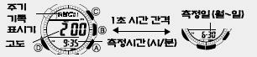
☆데이터 리콜 모드

※주기적 기록,고고도 또는 저고도 화면이 나타날 때, 1초 시간 간격으로 측정 데이터와 측정 시간의 화면이 전환된다.
■주기적 기록과 최근 저장 기록 보기
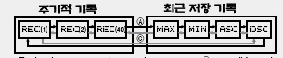
1. 데이터 리콜 모드 →A/C 버튼→원하는 곳으로 이동
2. D 버튼 →리콜 모드 종료
■순차적 기록 보기
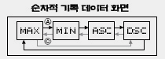

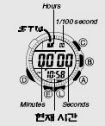
1.데이터 리콜 모드 →B 버튼 →순차적 기록 화면
2. A/C 버튼 →원하는 곳으로 화면 이동
3. B 버튼 →최근 저장기록 화면으로 이동
4. D 버튼 →리콜 모드 종료
■순차적 기록 삭제
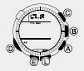
1. 데이터 리콜 모드 →B 버튼 →고고도 데이터 화면
2, E 버튼 →CLR 표시
3. 표시가 깜박일 때 E 버튼
-데이터가 완전히 삭제되면, 고고도 순차적 기록 화면이 다시 나타난다.

☆월드타임
월드타임 모드에서는 세계 30개 도시(29개 타임 존)의 현재 시간을 확인 할 수 있다.
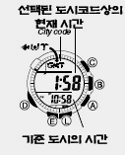
•만약 현재 시간이 잘못 나타나면 사용자 거주 도시 코드 설정을 보고 도시 코드를 재 조정한다.

■타 도시 시간 보는 방법
1. 월드타임 모드→A/C 버튼 →도시 코드 변화

7/9
■썸머타임(DST)과 표준 시간대 도시 코드 변환
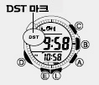
1. 월드타임 모드 →A/C 버튼 →도시코드
2. E 버튼 →표준 시간/썸머타임(DST) 모드 전환
•사용자는 GMT 가 도시코드로 선택된 동안에는 표준 시간/썸머 타임 스위치를 작동 시
킬 수 없다.
•DST/표준시간 설정은 단지 현재 표시된 도시 코드에만 영향을 준다. 다른 도시 코드에는 영향이 없다.

★스톱워치
▪ 경과 시간,스플릿타임, 두 주자 측정을 하고 자동 시작 기능을 가지고 있다.
측정 시간은 23시간 59분 59.99초까지 가능
▪스톱워치 측정 작동은 다른 모드를 이동되어도 계속 작동된다.
▪모든 작동은 C 버튼으로 작동된다.
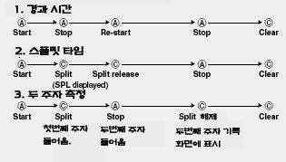
☆타이머 모드
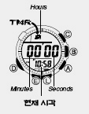
▪범위: 1분~24시간
작을 때
▪모든 작동은 D 버튼으로 작동된다.

■카운트다운 타이머 설정
1. 타이머 모드 →E 버튼→시작 시간 디지트
2. D 버튼 →디지트 자리 이동
3. A/C 버튼→타이머 시간 설정
▪24시간 모드로 타이머 시간 값을 설정하고자 한다면 와 같이 설정
4. E 버튼 →설정 완료
★타이머 사용
▪타이머 모드 →A 버튼 → 타이머 시작→A 버튼 →종료
▪화면에 분/초 지시계가 작동할 때, 이 지시계는 타이머 시간을 보여준다.
▪타이머가 60분일 경우, 분/초 지시계는 시계의 12시 방향에 있다.
▪타이머가 작동하고 있을 때 C/E 버튼을 누르면 타이머 일시 정지
▪A버튼: 재 시작
▪타이머를 완전히 정지시키기 위해서는, 먼저A버튼 →일시 정지 →C 버튼

☆알람모드
▪시, 분. 월, 일을 지정하는 5개의 다양한 기능의 알람
■알람 시간 설정
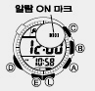
1. 알람 모드 →A/C 버튼 →원하는 알람 선택
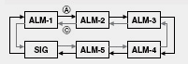
2. E 버튼 →디지트 발생 –알람이 자동적으로 설정
3. D 버튼 →디지트 자리 이동
4. A/C 버튼 →원하는 알람 시간 설정
•12시간 단위에서 알람 시간을 설정하고자 한다면 a.m. 혹은 p.m.으로 설정
5. E 버튼→설정화면 종료
■알람 및 시보 기능의 작동/정지
1. 알람 모드→A/C 버튼 →알람 및 시보 기능 선택
2. B 버튼 →알람 /시보 ON/OFF 선택

•알람 및 시보 기능 표시는 이들 기능이 ON 상태일 때 어느 모드에서나 나타난다.
•알람 표시는 알람이 울리는 동안 화면에 나타난다.

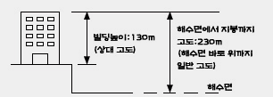
☆백라이트
▪ 어느 모드에서나 L 버튼

■오토 라이트 ON/OFF 8/9
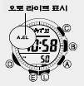
1. 시간 모드 →L 버튼 →(3초간) →화면에 오토라이트 표시 나타남
2. 같은 방식으로 오토 라이트 ON/OFF 선택

■오토 라이트 작동
오토 라이트 ON 상태에서는 아래와 같이 사용할 경우 조명이 작동
•아래의 경우에는 오토라이트가 작동되지 않는다.
-알람이 울릴 때
-센서가 측정 중일 때
-방위 센서 조작이 디지털 나침반에서 실행 중일 때
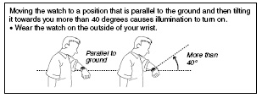
☆기타 사항
▪어떻게 고도를 측정하는가?
-일반적으로 기압과 온도는 고도의 증가에 따라 떨어진다. 이 시계는 국제민간항공기관(ICAO)이 정한 국제표준 대기(ISA) 값을 이용해 고도를 측정한다. 이 값은 기압, 온도, 고도 사이 값을 명시한 것이다.
▪아래의 상황에서는 정확한 고도의 측정을 할 수 없다.
-온도의 변화에 의한 기압의 변화
-급격히 온도가 변할 때
-시계가 강한 충격을 받았을 때
▪2개의 기준 고도: 상대 고도, 일반고도.
▪일반 고도는 해수면을 기준으로 측정하는 고도이고, 상대고도는 2개의 비교고도를 말한다.
NOTE:아래의 상황에서는 정확한 고도 값을 측정 할 수 없다.
•온도 변화에 따른 기압의 변화
•급격한 온도의 변화
•시계가 강한 충격을 받은 상태

☆배터리 공급
본 제품은 태양전지 판과 충전 배터리를 내장하고 있다.
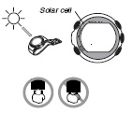
▪태양전지에 의한 전지는 내장된 배터리에 저장이 된다.
시계를 벗어두거나 빛에 노출시키지 못 할 경우 배터리의 전지양은 줄어든다. 가능한 시계를 빛에 많이 노출 시킨다.
시계 착용시 시계 표면이 빛을 향하도록 한다.
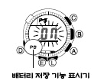
시계는 소매 밖으로 착용한다.
■배터리 전원 표시와 충전 표시
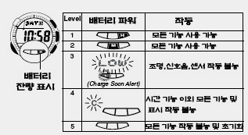
■센서 고장 표시
강한 충격에 영향을 받을 경우 센서 고장인 내부 회로 문제가 발생할 수 있다. 이 경우에 ERR표시가 화면에 다음과 같이 나타난다.
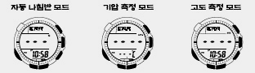
■버튼 조작음
버튼 조작음은 사용자가 어느 버튼을 누르더라도 언제든지 소리가 난다. 사용자가 원할 때 버튼 조작음설 설정/해제 할 수 있다.
■버튼 조작음 설정/해제
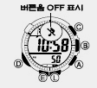
1. 어느 모드에서든지 D 버튼 →버튼 조작음 설정/해제 선택

■배터리 저장 기능 9/9
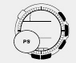
배터리 저장 기능은 어두운 공간에서 어느 정도 시계를 작동시키지 않았을 경우 자동적으로 전원이 해제되는 기능
어두운 곳 노출 시간 | 화면 표시 | 작동
60~70분 | 화면이 꺼지며 PS 표시가 깜박거림 | 모든 기능 작동 가능.화면은 꺼진
6~7일 | 화면이 꺼지며 PS 표시도 나타나지 않음 | 시간 모드 제외한 모든 기능 작동 불능
■배터리 저장 기능의 ON/OFF
1. 시간 모드에서 E 버튼→화면 아래의 도시 코드 디지트
2. D 버튼 →9번→배터리 저장 기능 ON/OFF 화면
3. A 버튼 →ON/OFF 설정
4. E 버튼 →설정 종료
■온도/기압 및 고도 단위 선택
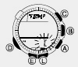
1. 시간 모드 →E버튼 →디지트
2.D 버튼 →설정 모드 선택
3.A버튼 →단위 선택
4, E 버튼 →종료

■도시코드 표는 시계 내부에 포함되어 있는 원문 메뉴열 뒷면 참조

